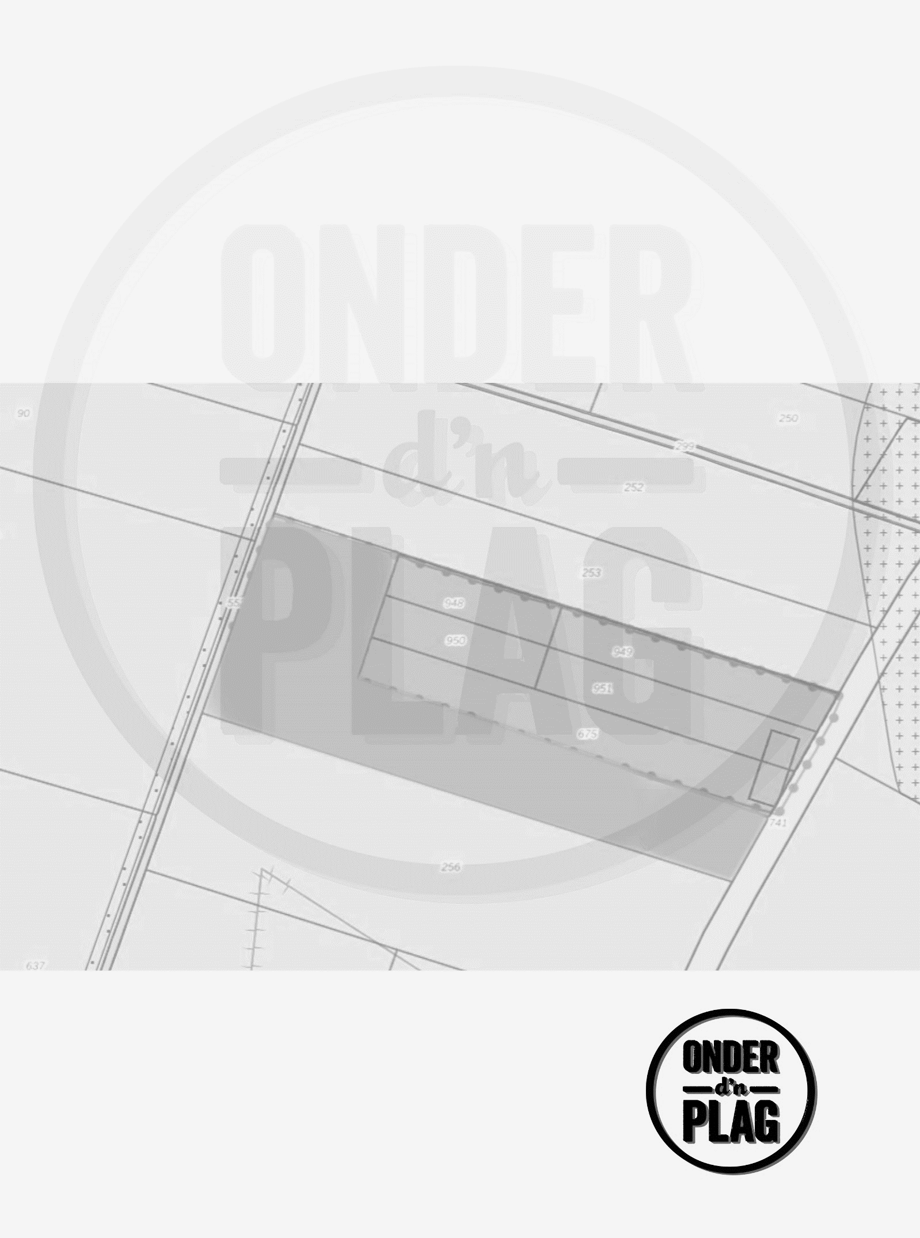
Intekenformulier Obligatielening of vrije gift voor het project Rondomdnplag Met elkaar-Voor elkaar
Ad; punt 1.5 van het reglement dd 28 nov -2021

Voor de financiering voor de grondaankoop en inrichting van het Project Rondom d’n Plag wil

Naam ____________________________
Adres __________________________
Postcode/plaats ______________________________

Emailadres ___________________________
Mobiel nr _________________________

Iban nummer. _________________________ (tbv de ontvangst en terugbetaling )

Deelnemen door bij deze in te tekenen voor __________ obligatiecertificaten van nominaal 500 euro (zegge vijfhonderd euro ) conform het reglement zoals definitief vastgesteld op 28 november 2021.(zie bijlage)

En/Of
Is bereid tot een eenmalige vrije gift voor dit project van _____________ euro.

Datum

Handtekening

Procedure :
Stuur dit formulier naar rondom@onderdnplag.nl onder vermelding van Obligatiecertificaten Rondom d’n Plag

U ontvangt van ons een bevestigingsmail van uw inschrijving. Daarna ontvangt u via mail ons bericht dat het definitief doorgaat. Daarna het officiële verzoek tot betaling voor uiterlijk een week later. Wij zullen dan uw betaling per mail bevestigen met tevens de uitnodiging om het obligatiecertificaat persoonlijk op te komen halen bij Onder d’n Plag. De obligatiebewijzen moeten worden ondertekend voor ontvangst bij uitgifte en worden ook via foto digitaal gearchiveerd. Uitgifte van de obligatiecertificaten is gepland een week na ontvangst van de betalingen .

Osstraat 11, 5354 KC Demen Oss NL tel.0486411217
bank. nl73 rabo 0162155581 t.n.v. stichting Huis voor ontmoeting en Sport.
KvK: Oost Brabant 53147901 www.onderdnplag.nl
email: penningmeester@onderdnplag.nl

